ฟรีอาหาร 6 มื้อ และพิเศษอาหารเซ็ทโต๊ะแบบซีฟู้ด 1 มื้อ

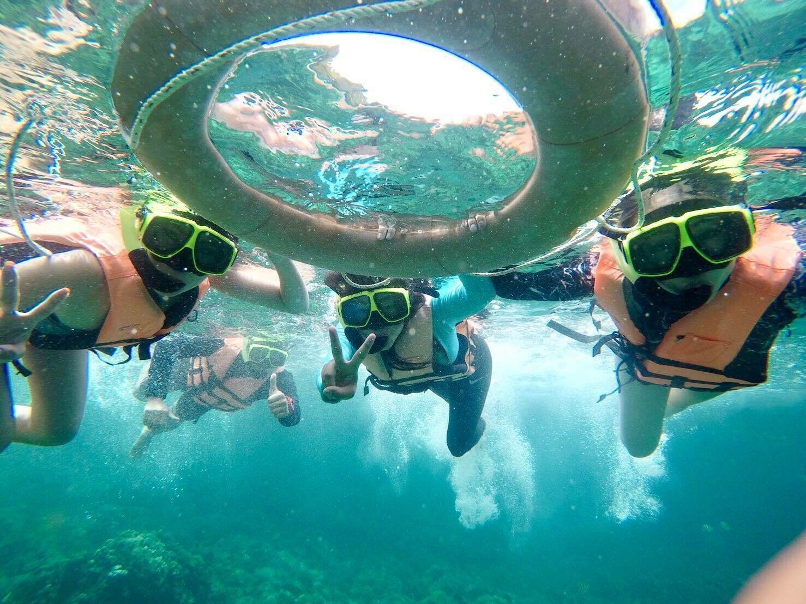
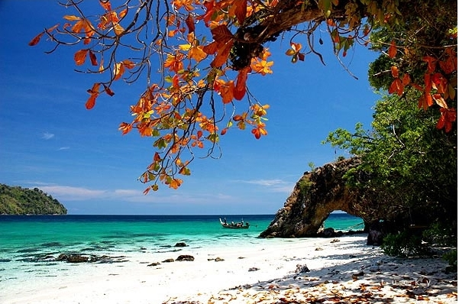

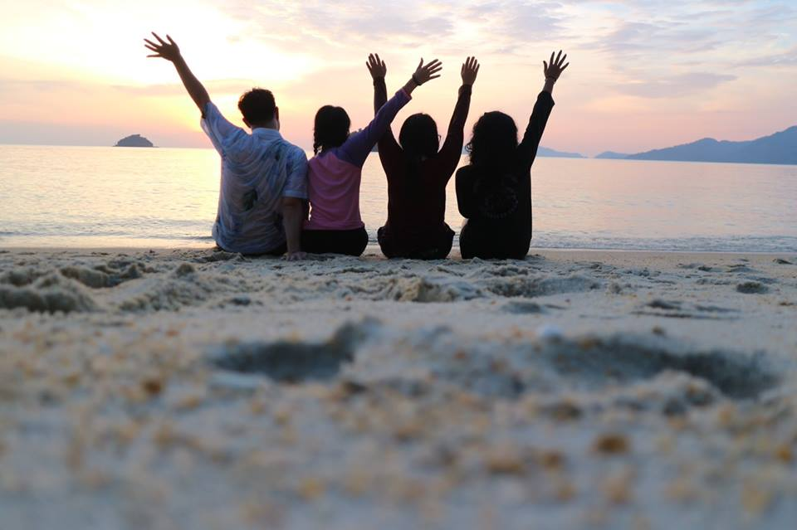

กำหนดการเดินทาง
วันแรก | ท่าเทียบเรือปากบารา – เกาะตะรุเตา – เกาะไข่ – เกาะหลีเป๊ะ (- / L / D)
 | กรณีนี้ ลูกค้าต้องการรถรับส่ง จากสนามบิน เพิ่ม เทียวละ 1,800 บาท ต่อรถตู้ 1 คัน
10.00 น. | เจ้าหน้าที่ของบริษัทเที่ยวสนุกทัวร์ให้การต้อนรับทุกท่าน ณ ท่าเทียบเรือปากบารา จ.สตูล โดยมีทีมงานของเที่ยวสนุกทัวร์แอนด์แทรเวล คอยให้ความต้อนรับและอำนวยความสะดวกค่ะนำทุกท่านเดินทางถึง ให้ท่านได้มีเวลาในการเข้าห้องน้ำเปลี่ยนเสื้อผ้าก่อนลงเรือ หรือจะมีเลือกซื้อของใช้ส่วนตัวเพื่อนำไปใช้ที่เกาะหลีเป๊ะได้ตามสะดวกค่ะ
11.30 น. | 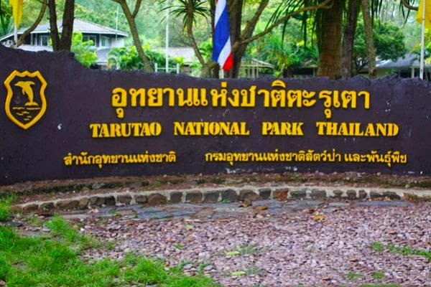  ได้เวลาอันสมควรนำคณะลง เรือเหมาสปีดโบ๊ท เพื่อเดินทางไปยังจุดแรกของ  ทริป ณ เกาะแห่งตำนาน เกาะตะรุเตา ท่านจะได้รับฝังเรื่องราวผ่านการร้อยเรียงของ  มัคคุเทศก์ผู้ชำนาญในเส้นทางนี้และท่านจะสบายใจมากขึ้นด้วยกับทีมงานไกด์  ที่คอยดูแลคณะด้วยรอยยิ้มและความประทับใจ
จากนั่น | นำคณะสู่เกาะที่เป็นสัญญาลักษณ์ทางการท่องเที่ยวของสตูล ณ เกาะไข่ เกาะที่ทำให้นักท่องเที่ยวรู้จักมุขแท้แห่งอันดามันนั้นคือ อุทยานแห่งชาติหมู่เกาะตะรุเตา ให้คณะได้ถ่ายรูปและมีเวลาในการลอดซุ้มประตูหินธรรมชาติกลางทะเลที่เมื่อถ่ายรูปออกมาแล้วท่านจะไม่ลืมว่าครั้งหนึ่งท่านได้มายืนอยู่ ณ ที่แห่งนี้ เกาะไข่ ทะเลสตูล
13.30 น. | นำท่านเดินถึงเกาะหลีเป๊ะเช็คอินเข้าสู่รีสอร์ทที่พัก ณ ã Varin Beach Resort Koh Lipe ( พักห้อง Air Standard 15 ห้อง) äบริการอาหารกลางวันแบบจานเดียว ณ ห้องอาหารของรีสอร์ท(1)  ( เปลี่ยนจากแบบกล่อง เพื่อความสะดวกในการนั่งทานของลูกค้า )  (หากต้องการเป็นอาหารบุฟเฟ่ต์ เพิ่ม 100 บาท)  หลังจากนั่น ให้ท่านได้มีเวลาอิสระในการพักผ่อนตามอัธยาศัย หรือจะเลือกเล่นน้ำทะเลหน้าชายหาด หรือสระว่ายน้ำของรีสอร์ทได้ตามสะดวก หรือจะเลือกถ่ายภาพชิวๆ กับบรรยากาศของเกาะหลีเป๊ะได้ตามอัธยาศัย  ห้อง Air Standard  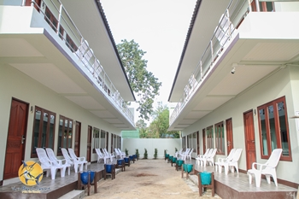  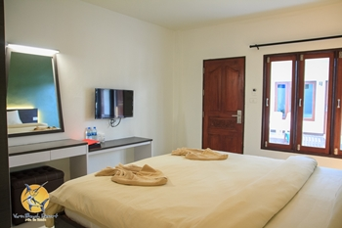  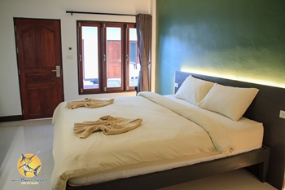  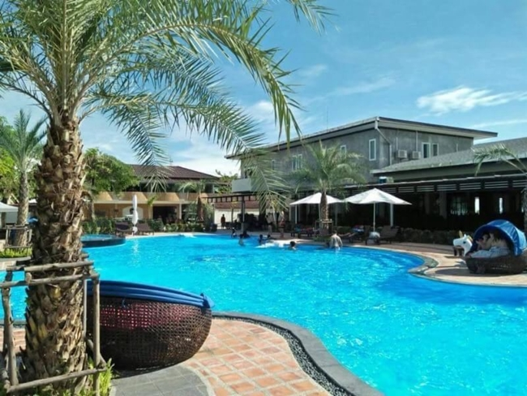  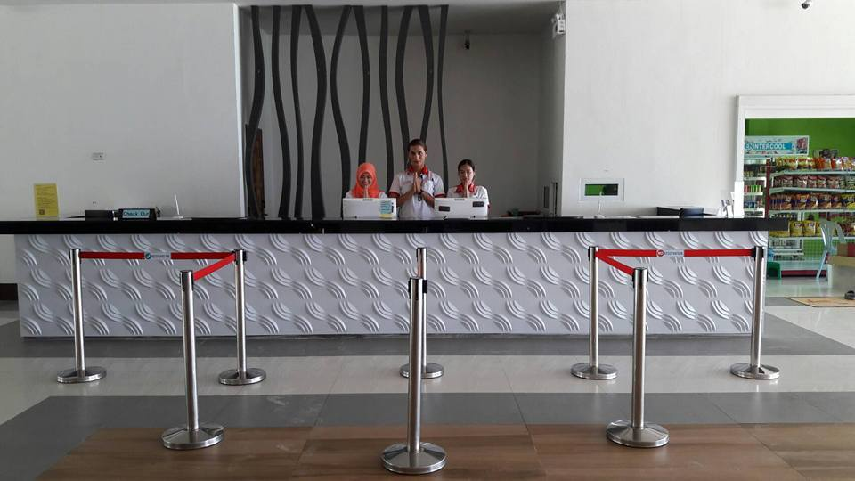  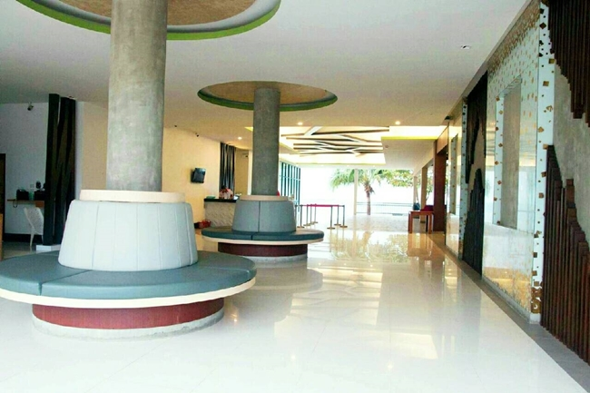
ค่ำ | ä บริการอาหารค่ำแบบเซ็ตโต๊ะ ณ ห้องอาหารของรีสอร์ท (2)
พัก | หลังจากนั่นอิสระให้ท่านเดินเล่นในถนนคนเดินของเกาะหลีเป๊ะ ได้ตามอัธยาศัย บรรยากาศในถนนคนเดินตอนค่ำจะมีร้านโรตี ชาชัก ขึ้นชื่อ ให้ท่านได้ลองเลือกซื้อประทาน พร้อมทั้งยังมีร้านของฝากที่ระลึกจากหลีเป๊ะมากมายให้เลือกซื้อได้ตามอัธยาศัย
วันที่สอง | หาดทรายขาว – เกาะราวี – เกาะอาดัง – เกาะยาง – เกาะหินงาม – ร่องน้ำจาบัง – เกาะหลีเป๊ะ (B/L/D)
07.00 น. | ä บริการอาหารเช้าแบบบุฟเฟ่ต์ ณ ห้องอาหารของรีสอร์ท (3)
09.30 น. | 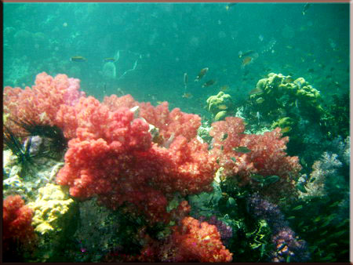  ได้เวลาอันสมควรนำคณะไปดำน้ำชมปะการัง โดยเรือสปีทโบ้ทนำเที่ยวแบบเหมาลำส่วนตัว เดินทางต่อไปยัง หาดทรายขาว-เกาะราวี นำท่านเล่นน้ำหน้าชายหาดพร้อมกับหมู่ปลานานาชนิด ดำน้ำดูปะการังต่อ ณ จุดดำน้ำอ่าวสอง ณ เกาะอาดัง หลังจากนั่นนำท่านชมปะการังผักกาด ปะการังเขากวาง ณ เกาะยาง
เที่ยง | äบริการอาหารกลางวันแบบกล่อง (4) + น้ำดื่ม  (หากต้องการเป็นอาหารบุฟเฟ่ต์ เพิ่ม 100 บาท)
บริการ | ระหว่างการเดินทางดำน้ำชมปะการังมีบริการน้ำดื่ม ผลไม้สด น้ำหวาน และขนมของว่างบริการแก่ลูกค้าทุกท่าน
ช่วงบ่าย | 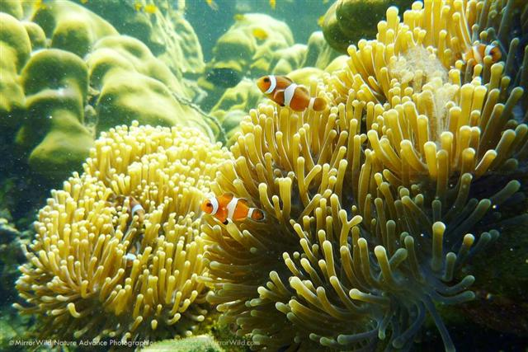  จากนั่นนำท่าน และนำท่านเดินทางสู่ เกาะหินงาม ชมหาดหินอันสวยงาม หลังจากนั้นนำท่านชมปะการังเจ็ดสี และธรรมชาติใต้ท้องทะเลอันสวยงาม ณ ร่องน้ำจาบัง ท่านจะได้สัมผัสถึงความอุดมสมบูรณ์ของท้องทะเลอันดามัน
16.00 น. | จนได้เวลาอันสมควรนำท่านเดินทางกลับสู่เกาะหลีเป๊ะ ã Varin Beach Resort Koh Lipe ( พักห้อง Air Standard 15 ห้อง)
ค่ำ | ä บริการอาหารค่ำแบบซีฟู้ด ณ ร้านอาหาร (5)
พัก | หลังจากนั่นอิสระให้ท่านเดินเล่นในถนนคนเดินของเกาะหลีเป๊ะ ได้ตามอัธยาศัย บรรยากาศในถนนคนเดินตอนค่ำจะมีร้านโรตี ชาชัก ขึ้นชื่อ ให้ท่านได้ลองเลือกซื้อประทาน พร้อมทั้งยังมีร้านของฝากที่ระลึกจากหลีเป๊ะมากมายให้เลือกซื้อได้ตามอัธยาศัย
วันที่สาม | เกาะหลีเป๊ะ – ท่าเรือปากบารา ( B /--/-- )
07.00 น. | ä บริการอาหารเช้าแบบบุฟเฟ่ต์ ณ ห้องอาหารของรีสอร์ท (6)
09.30 น. | ได้เวลานำคณะลงเรือเหมาสปีดโบ๊ท เพื่อเตรียมตัวอำลาท้องทะเลอันดามันนำท่านออกเดินทางสู่ท่าเรือปากบารา
11.00 น. | นำคณะเดินทางถึงท่าเรือปากบารา จ.สตูล
11.30 น. | ได้เวลาอันสมควร นำคณะทุกท่านเดินทางสู่สนามบินหาดใหญ่
13.00 น. | เดินทางถึงสนามบินหาดใหญ่ โดยสวัสดิภาพและความประทับใจ
เที่ยว เกาะหลีเป๊ะ ให้ถูกใจ ไปกับเรา เที่ยวสนุกทัวร์ 085 384 0228 / 081 415 5955

*** สิ้นสุดรายการนำเที่ยว ***
*** โปรแกรมทัวร์และเวลาอาจจะเปลี่ยนแปลงได้ตามความเหมาะสมแต่จะคำนึงถึงผลประโยชน์ของท่านเป็นสำคัญ ***

แถมฟรี แวะถ่ายรูปที่ Pakbara View Point

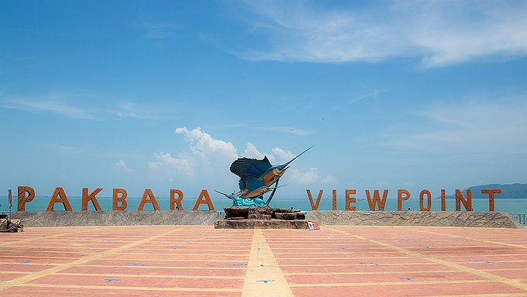

แถมฟรี เที่ยว สะพานข้ามกาลเวล (ชมหินสีแดง)

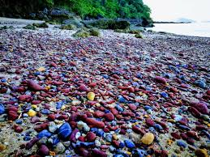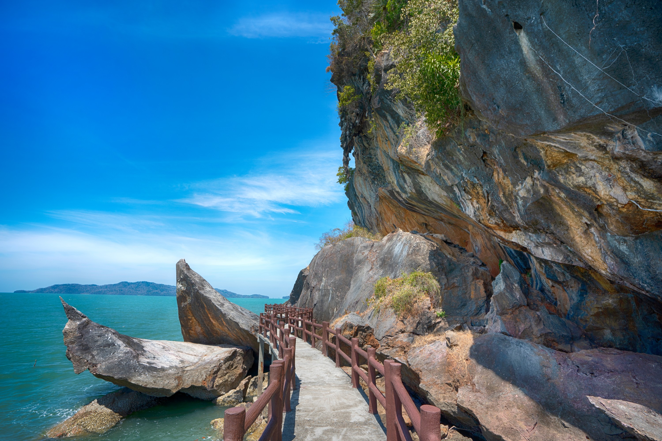
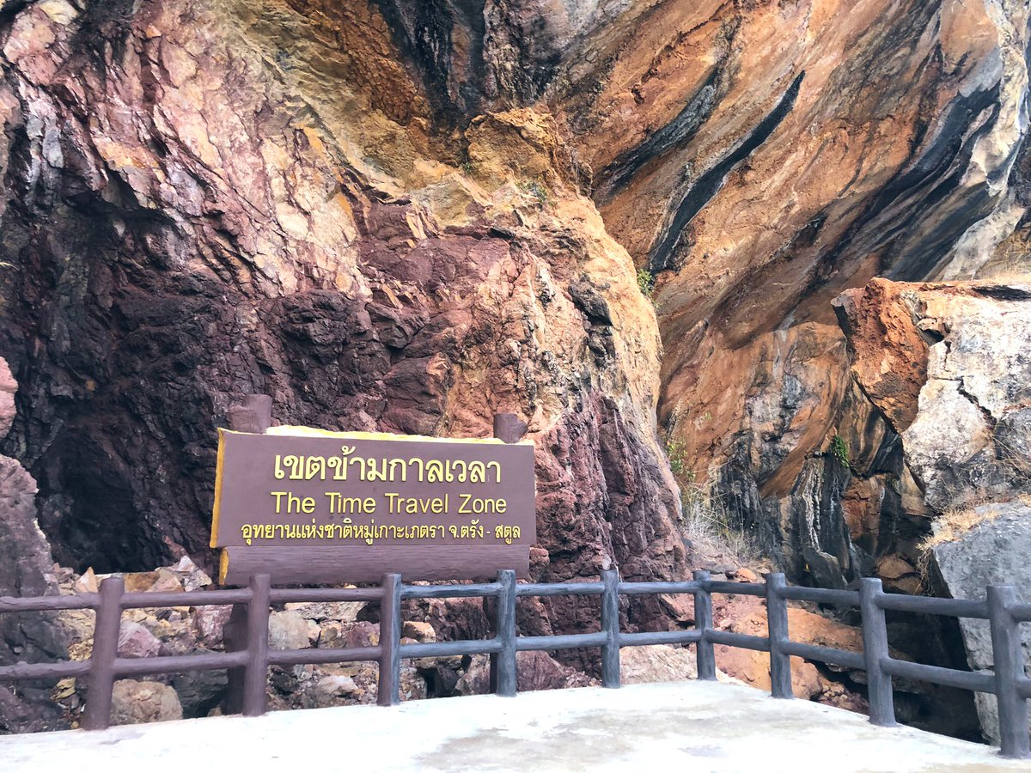

กรณีต้องการอาหารกลางวันวันที่ 3 ของการเดินทาง เพิ่มท่านละ 200 บาท

(หากต้องการเมื้อเที่ยงเป็นอาหารบุฟเฟ่ต์ เพิ่ม 100 บาท)

ราคาแลนด์ สำหรับ Agancy tour เท่านั้น

1 ราคา พักที่ Varin beach Resort
ราคาทัวร์ สำหรับ กรุ๊ป เหมา
พักที่ วารินทร์บีชรีสอร์ท ติดหาดพัทยา มีสระว่ายน้ำ ขึ้นลงเรือสะดวกที่สุด
เดินทางช่วง 20 ต.ค. 62 – 19 ธ.ค. 62
ประเภทห้องพัก | 10 ท่าน  Speedboat+เรือหาง | 20 ท่าน  Speedboat+เรือหาง | 30 ท่าน  Speedboat+เรือหาง | 40 ท่าน  Speed Boat  ตลอดทริป | 50 ท่าน  Speed Boat  ตลอดทริป | 60 ท่าน  Speed Boat ตลอดทริป
ห้องพัดลม | 3,898 ฿ | 3,797 ฿ | 3,759 ฿ | - | - | -
Air Twin | 4,141 ฿ | 4,044 ฿ | 3,999 ฿ | - | - | -
Air Standard | 4,399 ฿ | 4,294 ฿ | 4,259 ฿ | 4,313 ฿ | 4,323 ฿ | 4,183 ฿
Superior | 4,699 ฿ | 4,599 ฿ | 4,555 ฿ | 4,613 ฿ | 4,623 ฿ | 4,483 ฿
Deluxe | 4,898 ฿ | 4,797 ฿ | 4,755 ฿ | 4,813 ฿ | 4,823 ฿ | 4,683 ฿
Villa Room | 5,191 ฿ | 5,095 ฿ | 5,055 ฿ | 5,111 ฿ | 5,121 ฿ | 4,981 ฿
Standard Family  พัก 4 ท่าน | 4,144 ฿ | 4,044 ฿ | 4,000 ฿ | 4,061 ฿ | 4,071 ฿ | 3,931 ฿
Family พัก 8 ท่าน | 3,888 ฿ | 3,780 ฿ | 3,744 ฿ | 3,800 ฿ | 3,810 ฿ | 3,670 ฿
เดินทางช่วง 20 ธ.ค. 62 – 19 เม.ย. 63
ห้องพัดลม | 4,399 ฿ | 4,294 ฿ | 4,255 ฿ | - | - | -
Air Twin | 4,644 ฿ | 4,544 ฿ | 4,500 ฿ | - | - | -
Air Standard | 4,898 ฿ | 4,799 ฿ | 4,755 ฿ | 4,813 ฿ | 4,823 ฿ | 4,683 ฿
Superior | 5,198 ฿ | 5,093 ฿ | 5,000 ฿ | 5,111 ฿ | 5,121 ฿ | 4,981 ฿
Deluxe | 5,389 ฿ | 5,295 ฿ | 5,255 ฿ | 5,311 ฿ | 5,321 ฿ | 5,181 ฿
Villa Room | 5,699 ฿ | 5,595 ฿ | 5,555 ฿ | 5,611 ฿ | 5,621 ฿ | 5,481 ฿
Standard Family  พัก 4 ท่าน | 4,399 ฿ | 4,294 ฿ | 4,255 ฿ | 4,311 ฿ | 4,321 ฿ | 4,181 ฿
Family พัก 8 ท่าน | 4,141 ฿ | 4,030 ฿ | 3,996 ฿ | 4,050 ฿ | 4,060 ฿ | 3,920 ฿
เดินทางช่วง 20 เม.ย. 62 – 10 พ.ค. 63
ห้องพัดลม | 3,598 ฿ | 3,493 ฿ | 3,455 ฿ | - | - | -
Air Twin | 3,898 ฿ | 3,793 ฿ | 3,755 ฿ | - | - | -
Air Standard | 4,099 ฿ | 3,993 ฿ | 3,959 ฿ | 4,000 ฿ | 4,050 ฿ | 3,870 ฿
Superior | 4,298 ฿ | 4,194 ฿ | 4,155 ฿ | 4,200 ฿ | 4,200 ฿ | 4,070 ฿
Deluxe | 4,598 ฿ | 4,494 ฿ | 4,459 ฿ | 4,500 ฿ | 4,500 ฿ | 4,370 ฿
Villa Room | 4,798 ฿ | 4,694 ฿ | 4,655 ฿ | 4,700 ฿ | 4,700 ฿ | 4,570 ฿
Standard Family  พัก 4 ท่าน | 3,993 ฿ | 3,893 ฿ | 3,855 ฿ | 3,900 ฿ | 3,900 ฿ | 3,770 ฿
Family พัก 8 ท่าน | 3,810 ฿ | 3,700 ฿ | 3,673 ฿ | 3,750 ฿ | 3,750 ฿ | 3,620 ฿

ราคาที่เสนอรวมแล้ว ดังนี้ ::
- ค่าเรือ Speed Boat เดินทางไปกลับ (กรณีกรุ๊ป ที่ เที่ยวด้วยเรือหางยาว)
- ค่าเรือหางยาว พาเที่ยวตามเกาะ (กรณีเดินทางไปกลับ ด้วยเรือ Speed Boat)
- ค่า เรือ Speed Boat ตลอดการเดินทาง (เฉพาะกรุ๊ป ที่ใช้เรือสปีทโบ้ทตลอดการเดินทาง)
- ค่าอุทยาน สำหรับคนไทย (ต่างชาติเพิ่ม 200 บาท)
- ค่าธรรมเนียมท่าเรือปากบารา
- ค่าอาหารทุกมื้อ ตามโปรแกรมทัวร์ ( มี 6 มื้อ)
- ค่าที่พัก 2 คืน ตามโปรแกรมทัวร์
- ค่าไกด์ดูแล ตลอด 3 วัน 2 คืน
- ค่าสต๊าฟ ดูแล ตลอด 3 วัน 2 คืน
- ค่าขนม น้ำดื่ม ผลไม้ บริการระหว่างทริป
- ค่าประกันภัยการเดินทาง วงเงินสูงสุด 1,000,000 บาท

Option Tour กรณีลูกค้าต้องการเพิ่ม
- ห้องประชุมสัมมนา และ คาราโอเกะ
- อาหารเที่ยง แบบ บุฟเฟ่ต์
- ต้องการเพิ่ม อาหารเที่ยง วันที่ 3 ของโรงแรมทัวร์
- ความต้องการพิเศษอื่นๆ ของทางกรุ๊ป
- กรณีต้องการอาหารเที่ยงแบบบุฟเฟ่ต์ เพิ่มท่านละ 100 บาท
- ห้องประชุม สัมมนา คาราโอเกะ

2. ราคาพักที่ Bundhaya Resort
ราคาทัวร์ สำหรับ กรุ๊ป เหมา
พักที่ บันดาหยารีสอร์ท ติดหาดพัทยา มีสระว่ายน้ำ ขึ้นลงเรือสะดวกที่สุด
เดินทางช่วง 15 -31 ต.ค. 62
ประเภทห้องพัก | 10 ท่าน  Speedboat+เรือหาง | 20 ท่าน  Speedboat+เรือหาง | 30 ท่าน  Speedboat+เรือหาง | 40 ท่าน  Speed Boat  ตลอดทริป | 50 ท่าน  Speed Boat  ตลอดทริป | 60 ท่าน  Speed Boat ตลอดทริป
Superior Bungalow | 3,855 ฿ | 3,750 ฿ | 3,716 ฿ | 3,820 ฿ | 3,830 ฿ | 3,686 ฿
Deluxe Bungalow | 4,033 ฿ | 3,928 ฿ | 3,984 ฿ | 3,998 ฿ | 4,000 ฿ | 3,864 ฿
Garden Deluxe Bungalow | 4,509 ฿ | 4,404 ฿ | 4,370 ฿ | 4,474 ฿ | 4,484 ฿ | 4,340 ฿
Deluxe Room | 4,747 ฿ | 4,642 ฿ | 4,600 ฿ | 4,712 ฿ | 4,722 ฿ | 4,578 ฿
Villa Deluxe Bungalow | 4,747 ฿ | 4,642 ฿ | 4,600 ฿ | 4,712 ฿ | 4,722 ฿ | 4,579 ฿
เดินทางช่วง 1 พ.ย. 62 – 19 ธ.ค. 62
11 ม.ค. – 31 พ.ค. 63
Superior Bungalow | 4,390 ฿ | 4,285 ฿ | 4,251 ฿ | 4,355 ฿ | 4,365 ฿ | 4,221 ฿
Deluxe Bungalow | 4,569 ฿ | 4,464 ฿ | 4,430 ฿ | 4,534 ฿ | 4,544 ฿ | 4,400 ฿
Garden Deluxe Bungalow | 5,223 ฿ | 5,118 ฿ | 5,084 ฿ | 5,188 ฿ | 5,198 ฿ | 5,055 ฿
Deluxe Room | 5,521 ฿ | 5,416 ฿ | 5,382 ฿ | 5,486 ฿ | 5,496 ฿ | 5,352 ฿
Villa Deluxe Bungalow | 5,521 ฿ | 5,416 ฿ | 5,382 ฿ | 5,486 ฿ | 5,496 ฿ | 5,352 ฿
เดินทางช่วง 20 ธ.ค. 62 – 10 ม.ค. 63
Superior Bungalow | 4,628 ฿ | 4,523 ฿ | 4,489 ฿ | 4,593 ฿ | 4,603 ฿ | 4,459 ฿
Deluxe Bungalow | 4,807 ฿ | 4,702 ฿ | 4,668 ฿ | 4,772 ฿ | 4,782 ฿ | 4,638 ฿
Garden Deluxe Bungalow | 5,580 ฿ | 5,475 ฿ | 5,441 ฿ | 5,545 ฿ | 5,555 ฿ | 5,411 ฿
Deluxe Room | 5,878 ฿ | 5,773 ฿ | 5,739 ฿ | 5,843 ฿ | 5,853 ฿ | 5,709 ฿
Villa Deluxe Bungalow | 5,878 ฿ | 5,777 ฿ | 5,739 ฿ | 5,844 ฿ | 5,853 ฿ | 5,709 ฿

